0557DE 06.18
Managing the flow of water
REHAU zeigt auf der IFAT 2026 zukunftssichere Systeme aus einer Hand

Auf der IFAT, die vom 04. bis 07. Mai 2026 in München stattfindet, rückt der Systemanbieter REHAU nicht nur zukunftssichere Lösungen rund um das Wassermanagement in den Fokus, sondern zeigt auch praxiserprobte Lösungen für Nahwärme und Geothermie.

Vom 4. bis 7. Mai 2026 wird die IFAT in München erneut zum internationalen Treffpunkt für Umwelttechnologien. REHAU nutzt die Leitmesse, um sich als leistungsstarker Systemanbieter zu positionieren. Im Fokus stehen dabei intelligent vernetzte Lösungen, die ökologische Verantwortung und wirtschaftliche Effizienz miteinander verbinden. Neben bewährten Systemen präsentiert das Unternehmen dabei auch eine Reihe von Neuheiten.

Regenwassermanagement: Digitale Planung, modulare Speicherlösungen und effiziente Reinigung
Ein Highlight im Bereich Regenwassermanagement ist die neue Software RAUSIKKO NEO. Das moderne und leistungsfähige Planungstool dient zur Bemessung von Regenwasserbewirtschaftungsanlagen. Die cloudbasierte Anwendung erfordert keine lokale Installation und überzeugt durch eine intuitive Benutzeroberfläche. Ein integrierter 3D-Konfigurator vereinfacht die Systemauslegung und beschleunigt die Projektierung erheblich.

Darüber hinaus erweitert REHAU sein RAUSIKKO Modulsystem um die RAUSIKKO Box MX. Die neue “Medium” Box ermöglicht Einbautiefen von bis zu vier Metern und kann unter Schwerlastverkehr bis SLW 60 eingesetzt werden. Auch im Bereich der Reinigungslösungen geht REHAU einen Schritt weiter. Ab sofort ist RAUSIKKO SediShark als Komplettlösung bis DN 3000 im Kunststoffschacht verfügbar. REHAU liefert damit viel Sedimentation auf kleinstem Raum. Gleichzeitig verbessert sich durch die Gewichtseinsparung das Baustellenhandling spürbar.

Kanaltechnik: nevoPP, AWASCHACHT 3D Druck, Sonderbauwerke bis DN 3500 und Schachtsanierung
Mit dem neuen Abwassersystem nevoPP bietet REHAU eine ressourcenschonende und langlebige Lösung, die Kommunen und Unternehmen dabei unterstützt, ihre Nachhaltigkeitsziele zu erreichen. Durch die Kombination von hochwertigen Rezyklaten, der Produktion mit Ökostrom und einem schlüssigen Rücknahmekonzept werden CO₂-Emissionen reduziert. Aufgrund des steigenden Engagements vieler Kommunen für nachhaltige und ressourcenschonende Infrastruktur hat REHAU das nevoPP Abwassersystem nun um die Schachtabmessung DN 800 und die Rohrserie SN16 erweitert. Beides wird erstmals zur IFAT 2026 vorgestellt.

Der Einsatz des 3D‑Drucks setzt zukünftig neue Maßstäbe im modernen Schachtbau. Damit wird der AWASCHACHT zum Sinnbild der Kernbotschaft „Managing the flow of water“ und hebt den Kanalschacht auf ein neues Level. Daneben zeigt REHAU sein einzigartiges Schacht-in-Schacht Verfahren, mit dem schadhafte Kanal- und Pumpenschächte sowie Bauwerke auf Kläranlagen sicher und dauerhaft saniert werden können. Zudem präsentiert REHAU eine weiterentwickelte Generation individueller Schachtbauwerke bis DN3500, die speziell für komplexe Anforderungen in der öffentlichen Entwässerung und industriellen Infrastruktur konzipiert sind. Weiterentwicklungen im Bereich AWADOCK und AWACONNECT Flex+ ergänzen das Portfolio um praxisorientierte Lösungen für den sicheren Anschluss an bestehende Netze.

Geothermie und Nahwärme: TÜV-zertifizierte Sonde und sichere Wärmenetze
Im Bereich Geothermie stellt REHAU den Besuchern die TÜV-zertifizierte Erdwärmesonde RAUGEO vor. Das PE-Xa Material sowie der besonders robuste Sondenfuß gewährleisten ein Maximum an Betriebssicherheit. Ergänzt wird das Portfolio durch die AWADUKT Thermo Systemlösungen für die Gebäudelüftung in Form von erdverlegten Luftleitungen und Luft-Erdwärmetauscher (L-EWT).

Im Segment Nah- und Fernwärme präsentiert REHAU seine bewährten und weiterentwickelten Systemlösungen, die sich besonders durch Langlebigkeit und Praxistauglichkeit auszeichnen. Das neue universelle Nahwärmerohr RAUVIPEX eignet sich sowohl für den Anschluss einzelner Wärmepumpen als auch für den Einsatz in komplexen Wärmenetzen. Es lässt sich schnell und flexibel verlegen und ist in einem breiten Dimensionsspektrum von d20 bis d140 verfügbar. Die CLIP-FLEX Muffe fungiert als starkes Bindeglied innerhalb des Systems. Dank integrierter Kugelgelenkfunktion können Winkelabweichungen von bis zu 22,5 Grad ausgeglichen werden. Das integrierte Dichtsystem ermöglicht die Kombination unterschiedlicher Rohrtypen und -durchmesser ohne separate Dichtringe und sorgt so für hohe Montageeffizienz.

Mit den neuen REHAU 360° Nahwärme-Services bietet das Unternehmen zukünftig außerdem ein umfassendes Servicekonzept: von der Beratung über die Unterstützung im kompletten Planungsprozess (Trassierung, Hydraulikberechnungen, Dokumentation) und Schulungen bis hin zur Begleitung von Netzbetrieb und -ausbau.

Starker Messeauftritt in Halle B3
Als ganzheitlicher Systemanbieter begleitet REHAU Kommunen, Planer, Tief- und Straßenbauer sowie Versorgungsunternehmen über sämtliche Projektphasen hinweg – von der ersten Konzeption bis zur erfolgreichen Realisierung. Im Fokus steht dabei stets der konkrete Mehrwert: reduzierte Schnittstellen, hohe Planungssicherheit sowie eine Infrastruktur, die wirtschaftlich wie ökologisch nachhaltig ist.

Auf der IFAT 2026 wird diese Kompetenz auf 270 m² in Halle B3, Stand 451/550, greifbar. Der Messeauftritt zeigt praxisnah, wie sich Infrastrukturprojekte unter anspruchsvollen technischen und regulatorischen Rahmenbedingungen systematisch, wirtschaftlich und nachhaltig umsetzen lassen.

Weitere Informationen finden Interessierte auch unter https://www.bs.rehau.com/de

REHAU Water Technologies ist ein international führender Anbieter von System- und Serviceleistungen für Wasserinfrastruktur und Gebäudetechnik. Als Teilkonzern der REHAU Group entwickelt das Unternehmen Lösungen, die ökologische Verantwortung mit technischer Zuverlässigkeit verbinden und so einen messbaren Mehrwert für Umwelt, Kommunen und Bauwirtschaft schaffen. Das Portfolio umfasst langlebige Rohr- und Schachtsysteme, Anschluss- und Verbindungstechnik, Systeme für die zuverlässige Versorgung mit Wärme, Trinkwasser sowie Flächenheizung und -kühlung, die sich gleichermaßen für Neubau und Sanierung eignen. Charakteristisch ist der ganzheitliche Systemansatz: Von der Planung bis zur Umsetzung unterstützt das Unternehmen seine Partner mit technischem Know-how, Planungssicherheit, digitalen Tools und Services – für effiziente Abläufe, geschützte Investitionen und eine zukunftsorientierte Bauweise.

Die REHAU Group vereint Unternehmen aus den Branchen Bau, Industrietechnik, Material, Medizin, Mobilität und Möbel unter einem Dach. Mit polymerbasierten Lösungen erwirtschaftet das global agierende Familienunternehmen einen Jahresumsatz von rund 3 Milliarden EUR. Pioniergeist und visionäre Kraft sind Antrieb für die mehr als 13.000 Mitarbeitenden, um das Leben von Menschen auf der ganzen Welt durch den Einsatz innovativer Technologien zu verbessern. Engineering progress. Enhancing lives.

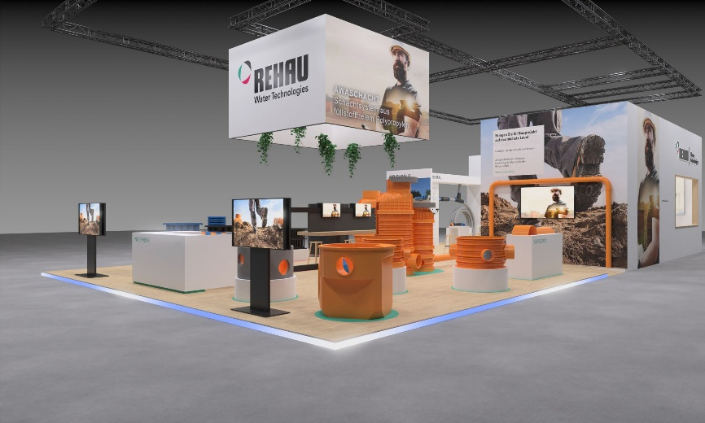
Der Messestand von REHAU auf der IFAT 2026: Auf 270 m² werden vernetzte Systemlösungen für nachhaltige Infrastruktur praxisnah erlebbar.
(Bildrechte: REHAU Industries)

Pressekontakt:

REHAU Water Technologies
Tanja Mirbeth
Head of Global Marketing & Communications
Tel: +49 +9131 925638 / Mobil: +49 175 6523464
tanja.mirbeth@rehau.com

